- 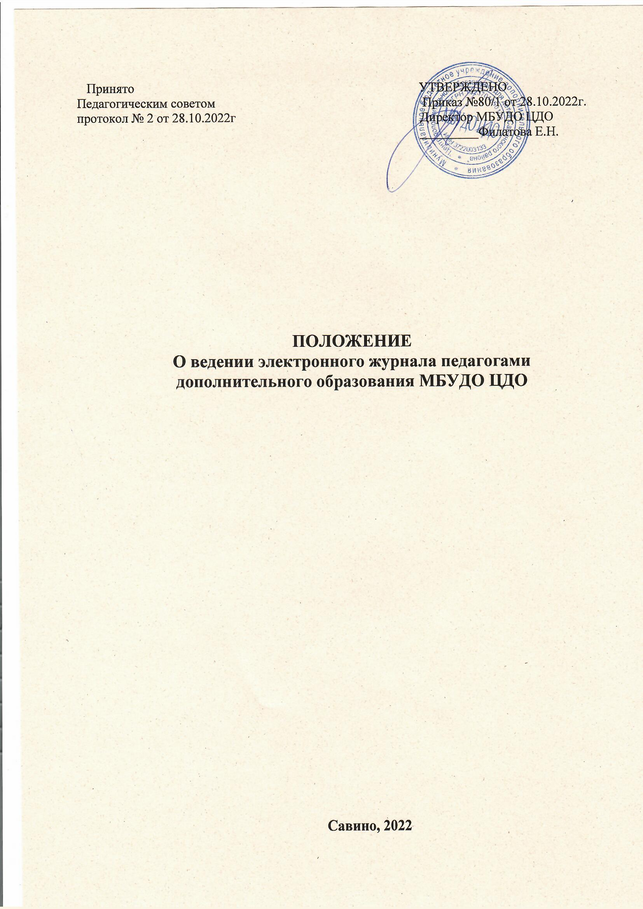Общие положения
  - Электронный журнал является комплексом программных средств, включающим базу данных и средства доступа к ней.
  - Ведение электронного журнала является не обязательным для каждого педагога дополнительного образования, педагог вправе сам выбрать формат (бумажный или электронный)
  - Поддержание информации, хранящейся в базе данных электронного журнала, в актуальном состоянии является обязательным.
Пользователями электронного журнала являются администрация образовательной организации, педагоги дополнительного образования.
  - К ведению журнала допускаются только педагоги, проводящие занятия в конкретной группе, а также административные работники. Категорически запрещается допускать учащихся к работе с электронным журналом.
  - При ведении электронного журнала обеспечивается соблюдение законодательства о персональных данных
  - Настоящее положение закрепляет требования:
- Электронный журнал должен поддерживаться в актуальном состоянии.
- Пользователями электронного журнала являются: администрация центра, педагоги дополнительного образования, родители (законные представители).
- Электронный журнал является частью информационной среды центра.

Обязанности администратора электронного журнала
  - Администратор электронного журнала (в случае использования Навигатор 37 выполняет функции администратора всей системы) обеспечивает:
    - администрирование прав доступа к электронному журналу;
    - установку и обновление серверной и клиентских частей;
    - своевременное создание резервных копий и электронных архивов;
    - обмен данными с АИС «Навигатор 37»

Обязанности руководителя ОДОД
  - Осуществляет периодический контроль (1 раз в месяц) ведения электронного журнала.
  - По окончании учебного года составляет справку по работе педагогов с электронными журналами.
  - Оказывает помощь педагогическим работникам в случае возникновения вопросов по работе с электронным журналом.

Обязанности педагогов ОДОД
  - Электронный журнал заполняется педагогом в день проведения занятия.
  - Составление тематического плана педагогом осуществляется до начала учебного года. Количество часов тематического плана должно соответствовать образовательной программе.
  - Все записи должны вестись на русском языке.

Контроль и хранение
  - Директор центра обязан обеспечить меры по бесперебойному функционированию электронного журнала.
  - В конце полугодия в ходе проверки электронного журнала уделяется внимание полноте реализации дополнительной общеобразовательной (общеразвивающей) программы;

  - Замечания, полученные педагогами по ведению электронного журнала, должны быть устранены в указанные администрацией сроки.
  - В конце каждого учебного года электронные журналы проходят процедуру архивации, файлы с журналами сохраняются в формате *.pdf. Электронное хранение архивных данных осуществляется на электронном носителе(CD диск, флеш-накопитель) и хранится у директора лицея.

Права и ответственность пользователей электронного журнала
  - Права пользователей электронного журнала:
- все пользователи электронного журнала имеют право на своевременные консультации по вопросам работы с электронным журналом;
- пользователи электронного журнала имеют право доступа к электронному журналу ежедневно с 8.30 до 20.00.
  - Ответственность пользователей электронного журнала:
- педагоги несут ответственность за ежедневное и достоверное заполнение сведений о посещаемости учащихся;
- все пользователи электронного журнала несут ответственность за сохранность своих реквизитов доступа.

Запрещено
  - Категорически запрещается допускать учащихся к работе с электронным журналом (только просмотр);
  - Всем пользователям электронного журнала запрещается передавать свои персональные реквизиты доступа к электронному журналу другим лицам.

